Муниципальное бюджетное общеобразовательное учреждение
Игринская средняя общеобразовательная школа №3

Исследовательская работа
Расизм и расовая дискриминация на территории п.Игра, г.Ижевска и г.Санкт-Петербурга

Выполнил: Гулабян Лиана Андраниковна,
ученица 11 класса
Руководитель: Римшина Ирина Николаевна,
учитель обществознания

п.Игра, 2022г
Содержание

I. Введение
1.1. Обоснование проблемы и актуальность темы
1.2. Цель, задачи и гипотеза
1.3. Анализ идей
II. Основная часть
2.1. Выбор идеи
2.2. История и современность
2.3. Выбор материалов и инструментов
2.4. Правила безопасности при работе
2.5. Технологическая карта
2.6. Экономическое обоснование
2.7. Экологическое обоснование
2.8. Риски
III. Заключительная часть
3.1. Самооценка
3.2. Рекламный проспект
3.3. Рецензия
Источники информации
Приложение

Введение
1.1. Обоснование проблемы и актуальность темы

Каждый день более 1 000 000 людей подвергаются расизму, оскорблению и унижению за его принадлежность к той или иной расе, такую информацию выдает источник на сайте в интернете. Расизм - одна из главных глобальных проблем общества, с которой миллионы людей сражаются ежедневно, к такому выводу мы пришли, исходя из просмотров телепередач, новостей, общения с родственниками, поэтому считаю, что о данной проблеме стоит говорить (Приложение 1).
Начнем с того, что расизм-совокупность идеологических воззрений, в основе которых лежат положения о неравноценности человеческих рас.
На сегодняшний день расизм запрещён международно-правовыми документами и считается политически неприемлемым (Приложение 2- ст.13,ст.19,ст.29 - Конституция РФ). Несмотря на то, что расизм постепенно исчезает и на смену ему приходит идея несовместимости цивилизаций. дискриминация все же остается. В любой момент мы можем наблюдать вспышку расовой неприязни. В современном мире мы можем развивать доброжелательные отношения, благодаря распространению сети Интернета, в которой представитель различных рас общаются и находят новых друзей.

Расизм в России
В статье «Новый расизм в России» Виктор Шнирельман отмечает, что корни расистских установок в современной России уходят в советскую эпоху, когда, несмотря на декларируемый интернационализм, в последние десятилетия интеллектуалами уделялось много внимания этническому делению общества. Этносы воспринимались как обособленные целостности со своими самобытными культурами и языками, со своими «национальными характерами». Им приписывались строго определенные стереотипы поведения, воспринимавшиеся как свойства, присущие любому члену этнической группы. Подобные теории бытовали не только среди интеллектуалов, представлявших различные народы СССР, использовавших их как мощное средство защиты от всеобщей русификации, но в своих целях их эксплуатировала и власть, которой ничего не стоило обвинить целые народы в измене и депортировать их. Такое стало возможным в результате восприятия этноса как некого закрытого организма [21].
Николай Митрохин отмечает наличие в среде русских националистов в СССР расистского мифа о русском государстве, суть которого состояла в том, что СССР – наследник Российской империи, государства якобы созданного этническими русскими для этнических русских. Митрохин указывает, что этот миф прямо противоречил не только историческим фактам, но и принципам существования Российской империи [5].
В статье «Мифы современного расизма в РФ» Виктор Шнирельман пишет, что часть русских националистов после распада СССР и связанных с этим проблем сознания. Некоторые из них обращаются при этом к мифам, основанным «не столько на достижениях науки, сколько на текстах поддельной «Велесовой книги», созданной в среде русской эмиграции в начале 1950-х годов»
Для того, чтобы проект имел более высокий процент успеха, мы решили создать фильм, идея которого направлена на обоснование и понятия расизма, как социальную проблему и ее искоренение.

1.2. Цель, задачи и гипотеза

Цель - доказать, что расизм начинается с простых разногласий по национальным вопросам
Задачи:
1.Привести научные аргументы
2.Провести социальный эксперимент и опрос, доказывая гипотезу
3. Поделиться информацией через социальные сети, показывая, что расизм ни к чему хорошему не приводит
Гипотеза –расизм начинается с простых разногласий по национальным вопросам
Методы исследования:
1. Анализ теоретических источников.
2. Анкетирование жителей п.Игра, г.Ижевска и г.Санкт-Петербурга
3. Наблюдение за родственниками
4. Работа с психологом, новостями сети интернета, анализ статистических данных.

Предмет исследования –политика расизма и его оценка в современном обществе
Объект исследования–жители п.Игра, г.Ижевска, г.Санкт-Петербурга

1.3. Анализ идей

Изначально я планировала сделать проект, связанный с моей будущей профессией. Но позже я поняла, что ни одна тема не интересна мне, а делая проект, который мне не интересен, ценности и уникальности в нем не будет. Выбирая темы по химии, биологии, математике я внезапно для себя решила, что хочу сделать более ценную и важную работу как для себя, так и для других людей.
Изначально я предпологала связать тему расизма с терроризмом, но для доказательства такой обширной темы у меня не хватило бы средств информации, сил, знаний и опыта.
Идея о расизме пришла внезапно, во время болезни я читала новости и наткнулась на статью, где юная блогершаМария Магдалена Тункара из города Санкт-Петебург подверглась расизму со сторон пользователей сетей. Не успев я дочитать статью, как в моей голове уже выстроилась целая работа,в которой я заинтересована.
Данная работа направлена не только на нынешнее поколение, но и на будущее , поэтому я решила, что стоит оставить так называемый отпечаток от себя в истории по борьбе с дискриминацией. Таким образом я и пришла к идеи создать фильм, тема которого направлена на понятие ужаса и боли людей, которые испытывают на себе расизм. На доказательства гипотезы я решила взять три объекта, в которых будут проводится опросы. Мои родственники живут в данных городах, поэтому работа была не только захватывающей, но и очень увлекательной, т.к. ответы были разнообразные и даже неожиданные для нас. Изначально я предполагала связать тему расизма с терроризмом, но для доказательства такой обширной темы у меня не хватило бы средств информации, сил, знаний и опыта.

II. Основная часть
2.1. Выбор идеи

«Расизм – это самая низкая, самая грубая и примитивная форма коллективизма. Он являет собой принцип, по которому нравственная, социальная или политическая значимость человека приписывается его происхождению; принцип, гласящий, что интеллектуальные свойства и черты характера порождаются и передаются внутренней телесной структурой…», так пишет Айн Рэнд, писатель, в произведении «О расизме» в 1963году.И сегодня эта фраза актуальна и хорошо раскрыта именно моя тема.
В сети интернет имеется высказывание людей:
«В России очень сильный национализм, не тот, о котором говорится в смысле «гордость за свою страну» или «любовь», национализм - в смысле неприязни к другим нациям. Вне зависимости, родился человек в Москве или нет, если у него глаза не того цвета и волосы не того цвета, то он, оказывается, гость, видите ли. И второе – расизм, очень сильный расизм. Когда черные, желтые и так далее, их бьют…, и убивают. Конечно не каждый день. Я это лично воспринимаю, как что-то очень тяжелое. Я много езжу по стране, много. И в разных регионах, в том числе – казачьих, это очень чувствуется, очень. Это подчеркивание превосходства русского над остальным, неприязнь к Западу, которая разыгрывается, в том числе церковью. Все это мне неприятно»[11].
Чтобы доказать справедливость слов ученых и известных людей, мы посмотрели несколько документальных фильмов. А также прочли несколько книг на тему «Расизм и Дискриминация людей по расе».
Я считаю, что расизм это не правильно. Люди склонные к расизму считают, что все мы обязаны выглядеть одинаково и не отличаться друг от друга. Люди сами создали стереотипы, из-за которых страдают до сих пор. Каждая национальность, цвет кожи, глаз и фигура человека - это его индивидуальность. Мы люди и нам свойственно быть не похожими друг на друга, иначе какой смысл жить в мире полных подделок и фальшивок? Разве волк выжил бы без зайцев? Благодаря нашей несхожести во внешности и характере, общество смогло эволюционировать.
Во время поиска нужной информации мне стало интересно, как окружающие относятся к подросткам других национальностей. Поэтому я решила взять интервью у нескольких ребят. опрос проводился в п.Игра, г.Ижевск и в г.Санкт- Петербурге. Выполнить работу мне помогли моя семья.
Также на выбор идеи повлиял мой собственный опыт и опыт родственников, проживающих на территории п.Игра,г.Ижевска, г.Санкт-Петербурга.
Никто не защищен от расизма и несправедливого отношения к себе и к своей нации. Проводя опрос я также не оставила равнодушным историю своего родственника, над которым жестоко издевались и смеялись. Для сохранения тайны личности жертву назовем Х.
Х с раненного возраста подвергался критике и издевке по поводу своей "необычной" внешности. Как возможно Вам уже известно, Армяне - народ темноволосый и не похож на другие нации ни внешностью, ни своей культурой.
Все началось с мелких и глупых шуток по поводу внешности, на этом маленькие дети не остановились и продолжили издеваться, называя «Черным», «Чужим», .используя более жестокие шутки и даже физическое насилие. Все это отразилось на психологическом состоянии Х. Благодаря классному руководителю и родителям жертве, которые оказали нужную помощь вовремя и сейчас все в порядке, но такое внимание и везение со стороны взрослых бывает не всегда.
Приведу пример на собственном жизненном опыте:
Как и Х, я в детстве подвергалась расизму, именно поэтому я взяла эту тему для своего исследования. Хотелось «вылить» из души боль и чтобы другие ребята не подвергались унижению.
Моя история особо ничем не отличается. Издевательства со стороны ровесников, обидные шутки про мою внешность, фамилию и нацию. В моем случае взрослые особо не помогли, так как изначально мне никто не верил, что надо мной так издеваются. Я взяла все в свои руки, улучшив свою успеваемость и характер. Когда я начала отвечать на издевки и перестала слушать оскорбления, люди перестали об этом говорить. Тогда я поняла, что им нравилась моя реакция. Они не понимали, о чем говорили, и сейчас многие даже не помнят, что такое было. Но ребенку, у которого это все точно отложилось в памяти и в сердце, никогда такое не забыть. Остается только простить и отпустить прошлое, не опускаясь на их уровень.
Если боль не уйдет, то это может перейти в ссору, в ненависть, национализм, расизм.
А что об этом говорят ученые?Вот определениеиз Википедии — свободной энциклопедии:
раси́зм — совокупность идеологических воззрений, в основе которых лежат положения о неравноценности человеческих рас и о решающем влиянии расовых различий на историю и культуру.
«Мы живем в 21 веке, где люди кричат о мире во всем мире, и одновременно в том мире, где процветает новый, "современный расизм", который делает акцент не только на крови, но и на культуре.Причина расизма - не цвет кожи, а человеческое мышление, а значит и начинать бороться с ним следует, с искоренения неверных предрассудков. Расизм как зараза, распространившаяся по всему миру, и в такой многонациональной стране как Казахстан, расизм не исключение.

Расизм - это не государственное проявление, это "БОЛЕЗНЬ" человека. Люди прославляющие чистоту расы есть везде. Расистское мышление, пронизывает наше сознание, все мы немного расисты. Мы верим в этнический баланс, мы молчаливо одобряем ежедневные унижения людей, в общественных местах и на улицах под предлогом - "это их личное дело, я не имею к этому никакого отношения" - ведь те, кого проверяют, как то не правильно выглядят. Но всё в точности до наоборот, мы имеем в этому прямое отношение! Ведь все мы, свободные граждане, свободного государства, и публичные унижения одного человека над другим, не должны оставлять нас - равнодушными!» - Морган Ефимов,2019год.
Вывод: о раскрытии гипотезы изучили расизм ученых и в результате,
ученые об этом пишут, думают, ищут варианты решения проблемы.

Для доказательства этой темы провела работу, которую представляю.
Опрос№1
Девочка, 14 лет.
-Кто ты по национальности?
-Армянка
-Какой ты веры?
-Христианской
-Подвергалась ли ты расизму?
-Да
-Расскажи об одном из таких случаев.
-Сижу на уроке, был совмещённый урок, и все начали шуметь. Я прошу быть всех тише, а мне отвечают: "заткнись, черная"
-Считаешь ли ты, что национальность как-то влияет на воспитанность и ум?
-Национальность человека влияет на воспитанность, но не на ум. Русские разрешают своим детям многое, у нас все с этим строже.

Девочка, 12 лет
-Кто ты по национальности?
-Русская
-Какой ты веры?
-Христианской
-Подвергалась ли ты расизму?
-Нет, но я часто слышала и видела, как мои сверстники оскорбляли ребят других национальностей.
-Считаешь ли ты, что национальность как-то влияет на воспитанность и ум?
-Я так не считаю. Воспитанность зависит не от национальности, а от родителей и семьи в целом.

Мужчина, 19 лет
-Кто ты по национальности
-Турок
-Какой ты веры?
-Ислам
-Подвергался ли ты расизму?
- Не часто, но да.
- Расскажи об одном из таких случаев.
- Ну, меня пару раз называли черным, не русским и «чуркой».
- Считаешь ли ты, что национальность как-то влияет на воспитанность и ум?
- Я так не считаю, если человек другой национальности, то это не значит, что он будет тупее или воспитанее своих русских одноклассников. Национальность никак не влияет на способность мыслить.

Мужчина, 26 лет
- Кто ты по национальности?
- Русский
- Какой ты веры?
- Я атеист
- подвергался ли ты расизму?
- нет, но я зачастую видел, как мои сверстники их дети оскорбляли ребят других национальностей..

Опрошено: 159 человек
69-жители п.Игра
40-жители г.Ижевска
50-жители г.Санкт-Петербурга
Вывод: Таким образом мы можем сделать вывод, что расизм и дискриминация людей на территориях п.Игра, г.Ижевска и г.Санкт-Петербурга есть.
Опрос №2
В данном опросе я решила напрямую спросить, как люди относятся к расизму:
1.Положительно
2.Отрицательно
3. Нейтрально

Опрошено 127 человек
47-жители п.Игра
50-жители г.Ижевска
30-жители г.Санкт-Петербурга
Вывод: Из результатов опроса мы можем сделать вывод, что большинство подростков не воспринимают расизм, как проблему в отличии от людей возраста 20-30 лет.

Опрос № 3
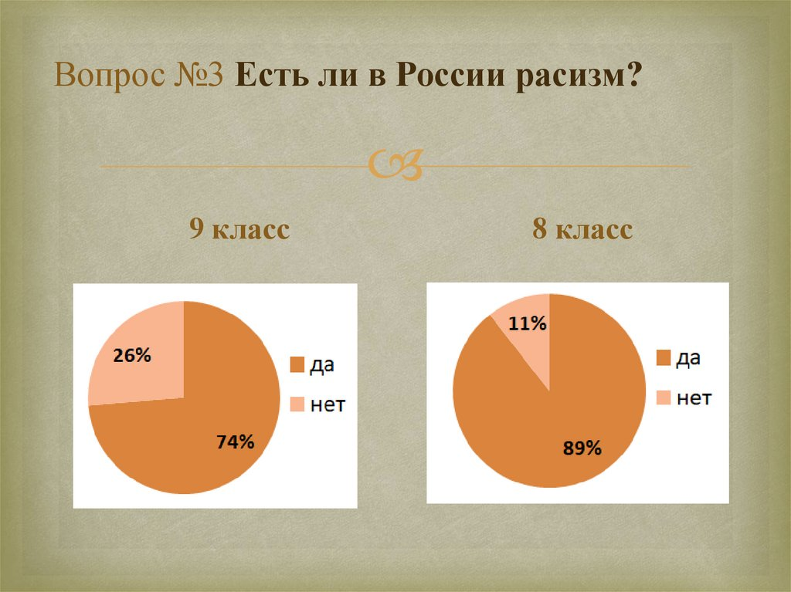
Опрос №4

Вопрос: Считаете ли Вы, что расизм и дискриминация людей по расовой принадлежности может начаться с обычных издевательств и с раннего возраста ?
Ответ №1: Да.
Обоснуется тем, что дети принимают все близко к сердцу, т.к. они наивны и повторяют все за взрослыми. В результате подобных ситуаций люди с раннего возраста могут считать, что расовая разница намного значимее, чем каков человек на самом деле. (56%)
Ответ №2: Нет.
Обоснуется тем, что дети еще слишком малы, чтобы понимать все. Большинство детей не принимают все в серьез и забывают об этом. ( 44%)

Вывод: Расизм и дискриминация людей по расовой принадлежности не исключает того, что все может начаться с безобидных шуток и издевательств еще с раннего возраста. Поэтому еще с раннего возраста взрослые должны показывать достойный пример младшим.

Вывод:
После такого небольшого опроса я выяснила, что расизм является достаточно популярной проблемой, и все участники моего опроса ответили, что они подвергались расизму или же видели проявление его среди людей. Чаще всего они подвергались при общении с людьми, т.е. в обществе. Поэтому, когда вы ведете беседу с людьми, не в зависимости от цвета кожи человека продумывайте, что хотите сказать ему. Каждая безобидная шутка может перерасти во что- что более серьезное. Не все люди понимают черный юмор, и не все люди понимают это. В результате чего происходят недопонимания, разногласия и в результате переход к расизму. Судя одного человека, принадлежащей другой расе, люди принижают все расу в целом, так и появляется расизм и международные разногласия.

Мы живем в России. И в этой стране люди тоже подвергаются расизму. Расизм является основой для насильственных акций, в 2018 году число жертв составляла 716 человек. Жертвами расизма в России чаще всего становятся люди из Африки и Азии. Больше всего нападений проходили в Москве. В большинстве это были уличные стычки.

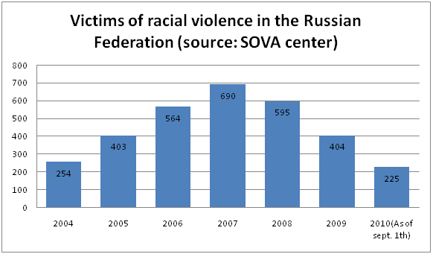
По данным центра «Сова» в 2019 году, по уровню числа преступлений, совершенных на почве расизма и ксенофобии, лидируют Москва — трое погибших и 26 раненых. В Санкт-Петербурге зафиксированы три погибших и 14 раненых. В 2018 году в Москве было убито восемь человек, 28 ранены, а в Санкт-Петербурге — соответственно два и 29
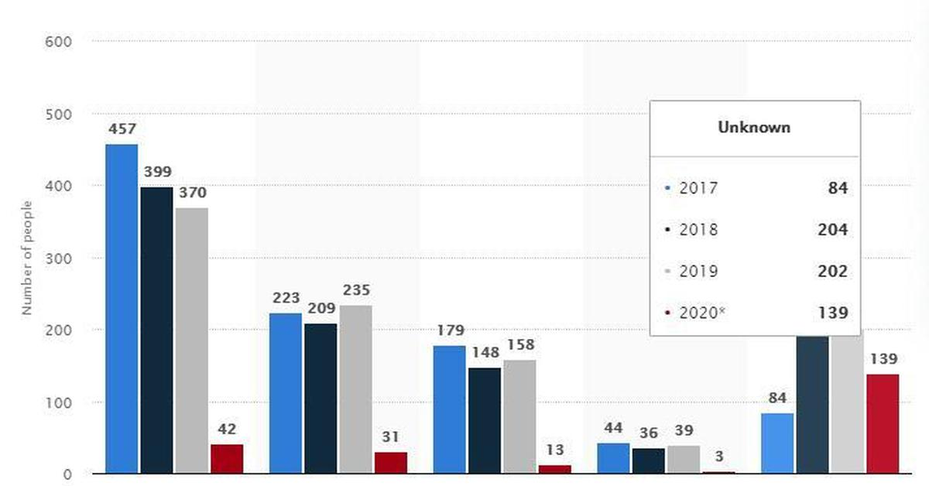

Но многие русские просто отказываются принимать факт того, что в России расизм тоже присутствует. Люди считают, что если уж и расизм проявляется, то только по вине людей другой национальности: “они” не уважают культуру, ведут себя как хозяева. Хотя когда русские (некоторые) приезжают в другие страны, они ведут себя по-хозяйски. 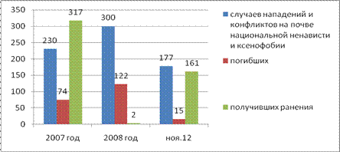

Стоит помнить, что многие знаменитые компании так же упрекались в расизме. Компанию H&M обвинили в расизме из-за изображения, на котором темнокожий ребенок одет в толстовку с надписью Coolest monkey in the jungle («Наикрутейшая обезьяна в джунглях»). Фотография была размещена в интернет-магазине, при этом другие вещи из детской коллекции демонстрировали светлокожие дети.
Леброн Джеймс представил собственную версию фото, где мальчик изображен королем. «Мы, афроамериканцы, всегда будем вынуждены ломать барьеры, доказывая неправоту людей, и работать еще усерднее, доказывая, что мы — такие как все», — написал баскетболист в Instagram.
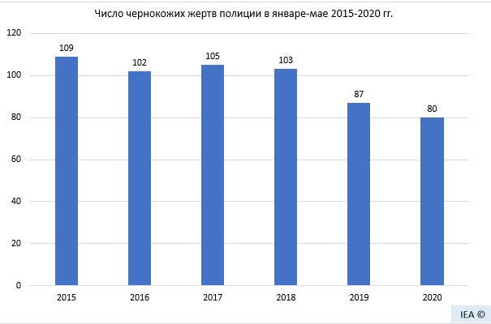
H&M — не первый бренд, который спровоцировал расистский скандал. Ранее под огонь критики попали Dove за ролик с темнокожей девушкой, Nivea — за изображение со словами «Белое — это чистота» и рекламу осветляющего лосьона.

За несколько дней за инцидента с Дарье Жуковой в расизме обвинили американскую поп-звезду Мадонну. Певица разместила в своем Инстаграме фото сына, которое подписала словом, оскорбившим выходцев из афроамериканских стран. Фото моментально обросло сотнями возмущенных комментариев оскорбленных людей. Сперва Мадонна пыталась отшучиваться, но в скором времени одумалась и официально принесла свои извинения. «Я прошу прощения, если я кого-то обидела использованием слова на букву "н" в своем Instagram. Это не должно было быть расистским высказыванием. Я не расист <…> Слово было использовано для выражения теплого отношения к моему сыну, он белый. Я понимаю, что оно может быть воспринято не так, и я прошу прощения, если из-за него создалось неверное впечатление», — написала певица в своем Инстаграмме и удалила фотографию, подпись к которой вызвала столь бурную реакцию ее подписчиков.
Стоит отметить, что известные люди любой профессии, также подвергались критике со стороны расизма. Даже одно некорректное поведение человека в сторону другого может выйти из-под контроля. Расизм- глобальная проблема и миллионы людей учавствуют в его "уничтожении", именно поэтому нужно не забывать про права человека, как свои, так и окружающих вас людей
Появление расизма в обществе основывается на ряде причин, одними из которых является ментальность, экономическими факторами, уровень жизни в государстве. Также большое значение имеют социальные факторы низкого уровня культуры и осознанности граждан страны. Причина расизма – не цвет кожи, а человеческое мышление. Разумеется, культурная дистанция между мигрантами и принимающим населением существует. Но обусловлена она опять-таки особенностями социализации и приобретенными в результате навыками поведения. Мне кажется, что расизм можно победить, но для этого всем нам нужно изменить себя, свое сознание, быть более терпимыми и благосклонными к особенностям других людей.
В современном мире расизм зачастую проявляется не только вживую, но и через экран гаджетов. Люди критикуют и защищают друг друга в социальных сетях, комментариях под видео в Ютубе, именно поэтому создание фильма стало основной мыслью для продукта исследовательского проекта.
Фильм создавался в нескольких программах, но большую часть обработки происходило в программах «kizzo» и «After effects»
В программе «kizzo»мы разработали сценарий фильма и его оформление( картинки, редакция текста)
В программе «After effects» мы дополнили фильм дополнительным видео посланием известных людей ( Отдельно видео можно посмотреть на сайте №16), а также сопровождением музыки и редактированием скорости каждого слайда.
«Kizzo» можно приобрести скачав полную версию в «Play маркет», так же приложение можно не скачивать, как это сделали мы и открыть в поисковой системе «Яндекс», набрав в поисковике название программы.
«After effects» было сложнее скачать и воспользоваться этим приложением, т.к. в «Play маркет» его нет и приложение разработано на английском. Благодаря старшей сестре, у которой данная программа была скачана уже, мы смогли закончить фильм в ней, несмотря на английский язык.
Позже мы нашли программу в русской версии, которую можно приобрести бесплатно в сетях Интернета.
Фильм «Все в наших руках» можно посмотреть на канале Ютуб «ЛГ», а также в различных социальных сетях, таких как «ВКонтакте», «Инстаграм», «Телеграмм» ( ссылка на фильм № 36)№36)


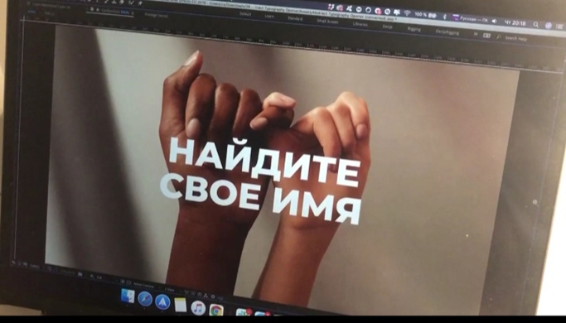
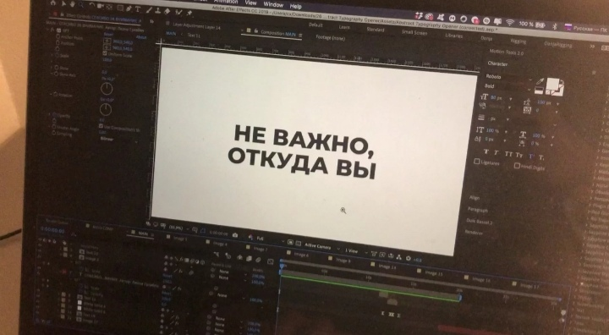

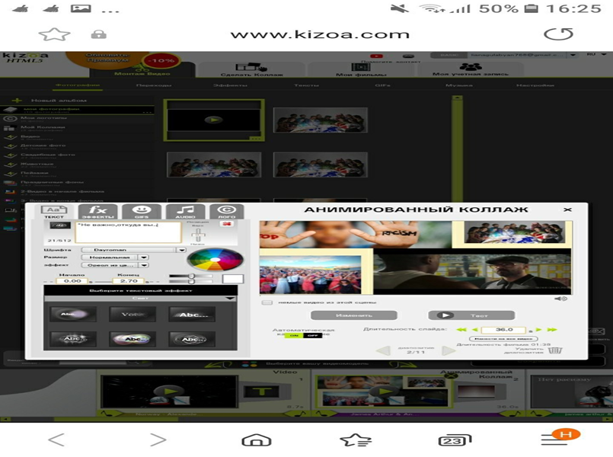
2.2 История и современность

Расы — исторически сложившиеся территориальные группы людей связанные единством происхождения, которое выражается в общих наследственных, морфологических и физиологических признаках, варьирующихся в определенных пределах. Всего рас пять, перечислим их в порядке появления на планете:
Негроидная
Монголоидная
Американоидная
Австролоидная
Европеоидная
Есть версия, что слово раса — арабского происхождения, оно означает: голова, начало, корень. Итальянское происхождение слова раса означает: племя. Впервые термин употреблен Франсуа Бернье в 1684 г.
Первый намёк на дискриминацию негров можно найти в надписи, начертанной на обелиске, воздвигнутом на втором водопаде Нила, по приказанию фараона Сесостриса III(1887—1849 годов до н. э.): «Южная граница. Стена, воздвигнутая на 8 году царствования Сесостриса III, царя Верхнего и Нижнего Египта, который существовал всегда и будет существовать вечно. Перед этой границей по суше со стадами, или по воде — на лодке, запрещён переход всякому чёрному, за исключением тех, которые пожелают пересечь для того, чтобы продавать или покупать что-либо на каком-либо рынке. Эти люди будут приняты гостеприимно, но всегда запрещено любому чёрному во всех случаях спускаться в лодке по реке Нил».
В античном мире расизм стал приобретать более отчётливые контуры. Теория «естественного рабства» Аристотеля, оказалась серьёзным первоисточником, на который ссылались многие антропологи-расисты в течение веков. Но следует отметить, что, писав о рабах «от природы», Аристотель вовсе не подразумевал раба как представителя другой расы. Рабами в античные времена были люди, принадлежавшие к той же расе, что и их хозяева. Просто на протяжении веков, рабами становились бедные и незащищённые народы, которые были не в силах противостоять натиску завоевателей.
Расисты уверены, что если люди различны по цвету кожи, форме волос, ширине носа и другим наружным расовым признакам, то они должны непременно отличаться между собой по своим психическим стереотипам: психическому стереотипу «низших» рас приписывают отрицательные качества и умственную неполноценность. И нет абсолютно никаких научных оснований утверждать, что расовые признаки каким-то образом связаны с нормами поведения или с определёнными способностями. Надо иметь в виду, что в целом групповые психические особенности и нормы поведения людей всегда представляют собой сложную систему взаимосвязанных реакций, социально обусловленных, и, в отличие от животных, осознанными самими людьми. Есть все основания утверждать, что у вида Homo Sapiens, с момента его окончательного выделения из животного мира, групповая психология никогда не была и не может быть расовой, лишь социальной. Здесь интересно и то, что расовые предрассудки ни в коем случае не являются врождёнными — это приобретённое социальное качество.
Первые попытки научного обоснования расизма и первые расовые теории появились в 18 в., это было связано с колонизацией земель Африки, Америки, а также некоторых частей Азии. Идея всех первых расовых теорий: белая раса — самая полноценная. Позже появились желтый и черный расизм. Первыми расистами пропагандировавшими белое превосходство были: Мортон, Петт, Гледдон.
Под флагами идей белого расизма истреблялись целые племена индейцев, африканцев, так как считалось, что этим людям не обязательно жить, белый человек более совершенен.
Белый расизм появился именно в колониях (в Америке, Африке, некоторых странах Азии) потому что белые люди, приехавшие на американский, африканский, континент видели коренные племена, которые сильно уступали в своем культурном развитии западноевропейским обществам.
Европейский человек всегда сравнивал другие культуры со своей. Достоинства и недостатки других культур он искал через призму своего мировоззрения. Возможно, именно благодаря этому мировоззрению и появилась такая глобальная проблема человечества, как расизм.

Проявление расизма

Появление расизма связывают с эпохой географических открытий европейцев. Сам термин расизм появился в 1932 году.
В середине 19 века выходит книга французского историка Жозефа де Гобино. В своей книге “Опыт о неравенстве человеческих рас” он делит всех людей на 3 расы. По его теории, “белые” физически здоровее и умнее. За ними идут “желтые”, а потом черные.
Многие ученые пытались научно обосновать расизм. Например, немец Хьюстон Стюарт Чемберлен утверждал, что евреи разрушают цивилизацию.
Первый намек на дискриминацию негров можно найти в надписи, начертанной на обелиске, воздвигнутом на втором водопаде Нила, по приказанию фараона Сесостриса 3. Надпись гласила, что на лодке, запрещен проезд всякому черному, за исключением того, чтобы продать или купить что-нибудь на рынке.
На протяжении многих веков, рабами становились незащищенные или “низшие” расы.
Адольф Гитлер был одержим расистскими идеями. Он считал, что немцы это высшая раса. В представлении Гитлера идеальный “ариец” был светловолосым, голубоглазым и высоким. С 1933 г. немецким врачам разрешили проводить принудительную стерилизацию. Людей “неправильной” национальности уничтожали или отправляли в специальные лагеря. Там людей долго мучали, а позже уничтожали.

Расизм в России
В Российской Империи в царствование Николая II понятие «еврейство» стало определяться не столько по религиозным, сколько по расовым критериям. В связи с этим в 1910 году было запрещено производство в офицеры крещёных евреев, а в 1912 — их детей и внуков.
Данный отрывок взят из исторических фактов и статьи на сайте. Существует и несколько более широкое определение расизма. Так, в энциклопедии Britannica указывается, что расизм — это идеология, заявляющая о разделении людей на строго дифференцированные группы, называемые расами, о связи между унаследованными физическими чертами и чертами характера, интеллектом, моралью, культурой, а также о врождённом превосходстве одних рас над другими
Вывод: в России, что и в других странах расизмявляется важной
современной проблемой в обществе. По всему миру еженедельно,
а то и ежедневно по сетям интернета расползаются новости,
касающиеся темы расизма. Расизм жил раньше и сегодня, его мы
еще не победили, к сожалению

2.3. Выбор материалов и инструментов

Для работы над исследовательским проектом я использовала данные из социальных сетей, новостные каналы УР и Санкт-Петербурга.
Создавая фильм я использовала несколько программ для редактирования видеороликов, такие как:
- DaVinci Resolve.
С помощью бесплатной программы-видеоредактора DaVinci Resolve вы сможете обрабатывать видео, используя передовые технологии, с которыми работают в Голливуде.
- Movavi 2021.
Простой и понятный видеоредактор Movavi отлично подойдет даже для начинающих, не имеющих опыта видеомонтажа. Помимо банальных операций в Movavi можно использовать различные фильтры (их уже более 160 штук), титры, переходы, стикеры от профессиональных дизайнеров... Все основные функции доступны в бесплатной версии, для расширения функционала предлагают купить версию «Плюс».
- Windows Movie Maker 2012.
С бесплатным инструментом от компании Microsoft вы сможете нарезать, озвучить и структурировать ваши цифровые видеозаписи. К сожалению, обновлений для программы разработчики больше не выпускают.
- MediaJoin.
С помощью бесплатного инструмента MediaJoin Вы можете объединить разные музыкальные дорожки или видео в один файл.
Все программы я скачала бесплатно на телефон, где и монтировала фильм.
- Kizzo
Онлайн бесплатная программа для создания фильма и коллажей
Скачать можно в «Play маркет»
- After effects
Программное обеспечение компании Adobe Systems для редактирования видео и динамических изображений, разработки композиций, анимации и создания различных эффектов. Широко применяется в обработке отснятого видеоматериала, при создании рекламных роликов, музыкальных клипов, в производстве анимации, титров для художественных и телевизионных фильмов, а также для целого ряда других задач, в которых требуется использование цифровых видеоэффектов.

2.4. Техника безопасности

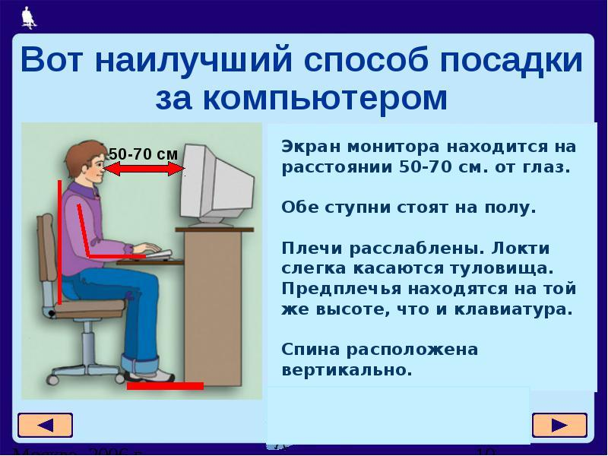

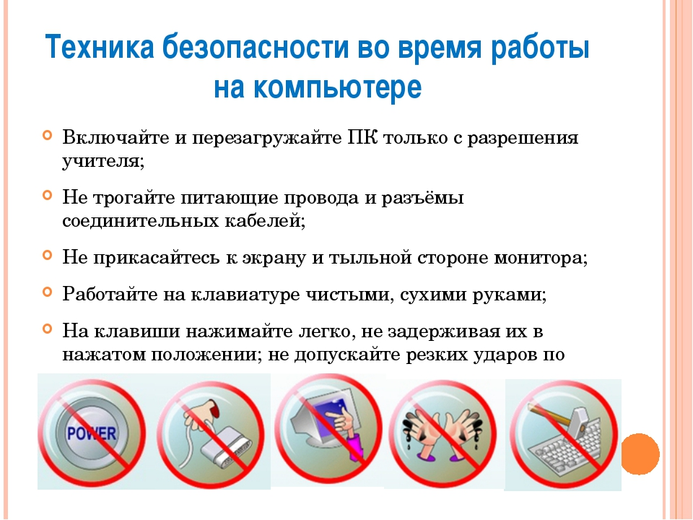




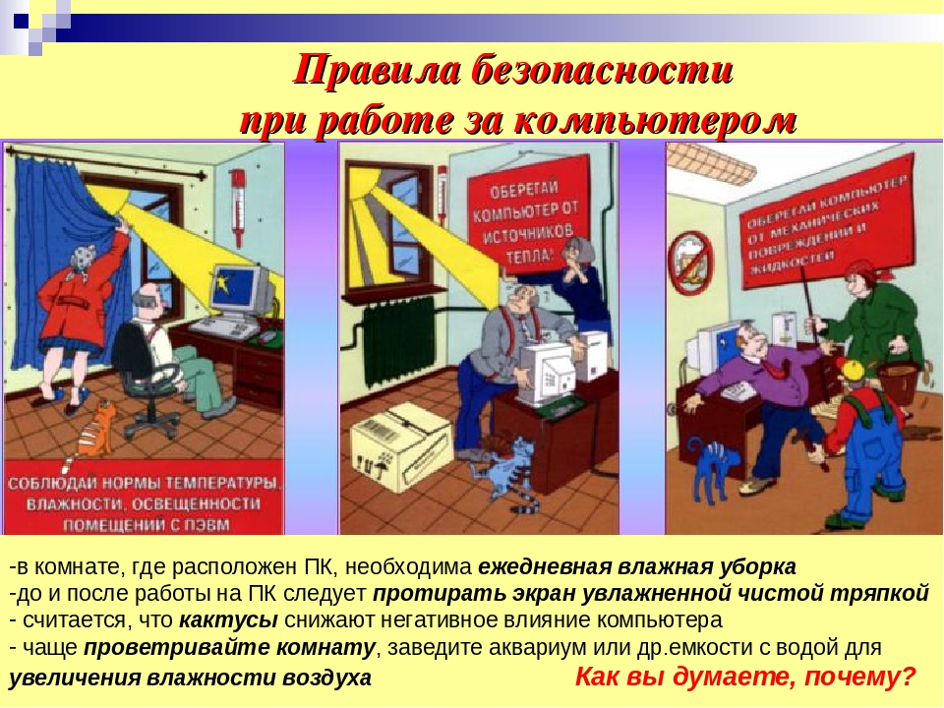

2.5.Технологическая карта




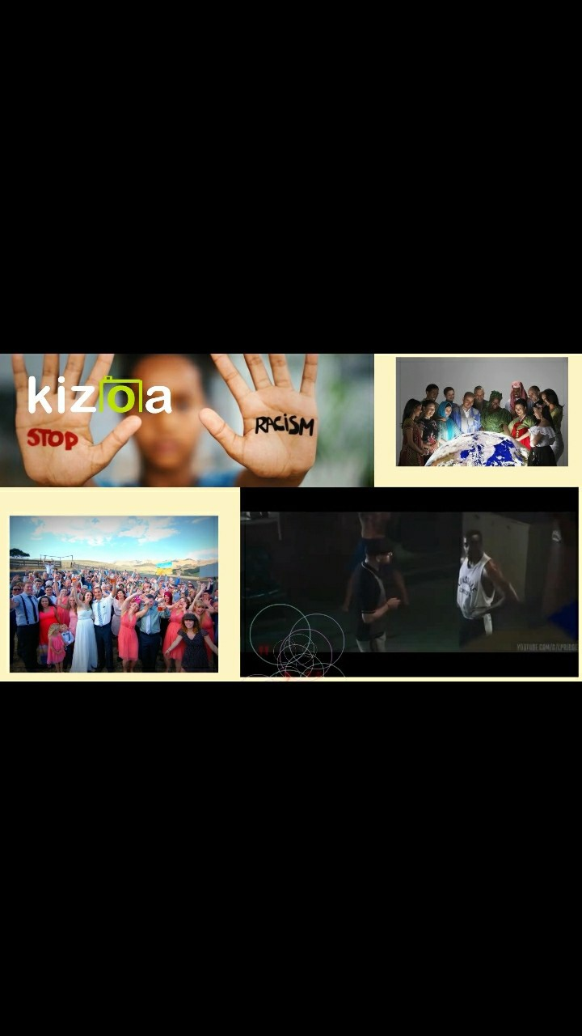
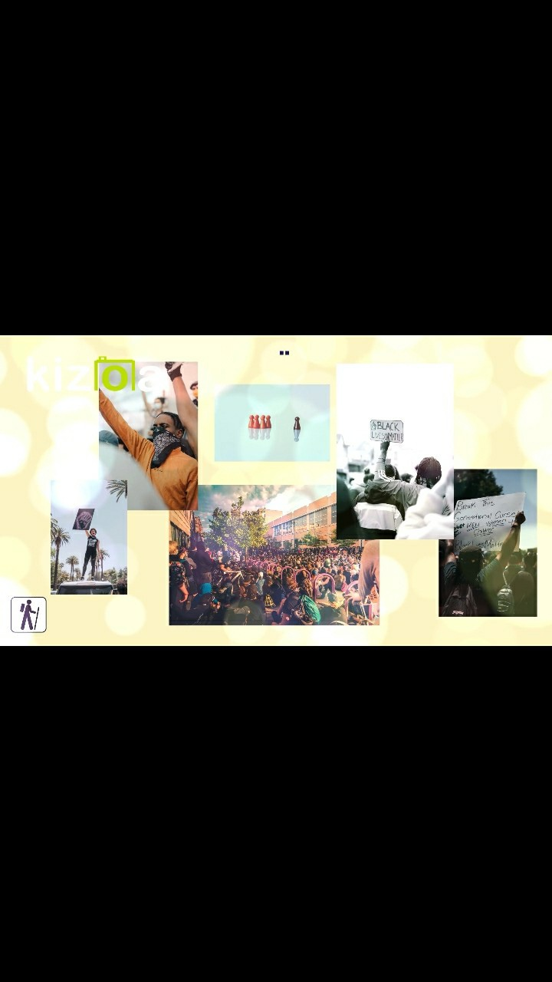
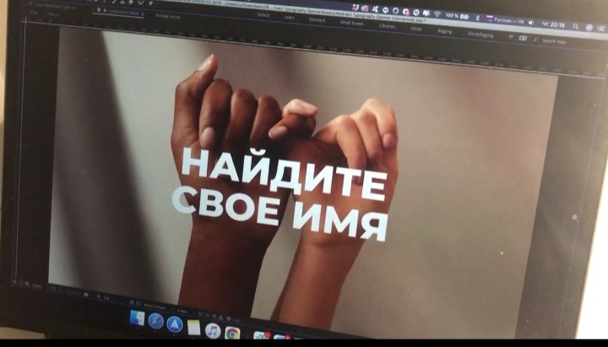

2.6. Экономическое обоснование

№ | Наименование | Кол – во используемого материала | Цена (руб.) за 1 единицу | Стоимость  (руб.) | Источник  финансирования
1 | Компьютер | 1 шт | Ранее приобретенный | 0-00 | Родители
2 | Принтер | 1 шт | Ранее приобретенные | 0-00 | Родители
3 | Программы | 4 вида | Бесплатная установка | 0-00 | Родители
3 | Электроэнергия | 1 кВт | 02-76 | 02-76 | Родители
4 | Мой труд | - | - | 100 | -

Итого: 102-76 рублей

Вывод: работа обошлась недорого, экономично.

2.7. Экологическое обоснование

Создание и монтирование фильма на мобильном телефоне – экологически чистое производство:
- Нет выбросов загрязняющих веществ в атмосферу, почву, водоемы
- При работе с материалом не выделяются вредные вещества
- Работа не требовала большого количества энергозатрат, энергоёмного оборудования и сложных материалов
- При создании своего проекта я использовала только бумагой, ручкой и современными технологиями, которые не причинят вред ни окружающей среде, ни здоровью человека.

2.8. Риски

1. Люди не поймут суть поднятия данной проблемы. Чтобы избежать данной проблемы в фильме все объяснено доступным и простым языком, как для здорового человека, так и для глухонемых людей
2. Будет затронуто малое количество людей, в результате чего проблема останется на том же месте, что и была. Для этого мы выложили фильм в разные социальные сети, чтобы затронуть большое количество людей
3. Через некоторое время люди забросят решение данной проблемы.
Для предотвращения данной проблемы проект будет продолжать развиваться, затрагивая как можно большее количество людей
4. Поднятие проблемы в социальных сетях, но не в реальной жизни. Чтобы решить эту проблемы мы должны показать людям, с помощью фильма, что расизм – это не то, чего следует бояться. Расизм-это проблема, с которой нужно бороться всем вместе.
5. Фильм не получится качественно – буду переделывать, изучать программы, схожу на консультацию к педагогу.
6. Люди не захотят отвечать на вопросы – буду искать тех, кто согласится

III. Заключительная часть
3.1. Самооценка

Работа выполнена в сроки, гипотеза доказана, но и со своими «НО».
Риски были описаны не зря, т.к. фильм в Ютубе много просмотров за короткое количество времени не наберет, но распространение фильма в социальных сетях уже дало неплохой результат, за 3 дня видео-ролик посмотрело более 150 человек в «Инстаграм», около 100 человек в «Телеграмм»
По результатам исследования мы доказали, что началом расизма может являться мелкие издевательства по поводу внешности, характеру и цвету кожи, но также и то, что шутки насчет внешности и расовой принадлежности – не всегда расизм и дискриминация, если они исходят от детей и взрослых, которые близки друг с другом, общаясь так в шутку. Благодаря успешно выполненным задачам, мы смогли доказать гипотезу.
Будет ложью, если мы скажем, что работа была простой. В нашем случае были проблемы с компьютером, где удалялись все наши записи из-за непонятных нам проблем. Но это лишь «капля в море». Опросы происходил в трех разных территориях, поэтому увидеть картинку в целом изначально было сложно, с данной проблемой мне помогли взрослые, имеющие опыт и знания в данных темах. Самая сложная и долгая работа была потрачена на фильм, которые в результате длится 45 секунд. Фильм был создан более 5 раз, в нескольких программах и на телефоне, и на компьютере. Было много проблем с качеством фильма и скаченным материалом из интернета ( картинки, видео-послание), также было множество проблем с сохранением фильма на телефон( компьютер), т.к. в некоторых программах фильм длительностью более одной минуты был платным(например «kizzo»). Пятый раз фильм столкнулся с проблемой авторских прав правообладателя, т.к. в фильме присутствуется дополнительное видео-послание. На шестой раз фильм наконец был готов к выставление в различные социальные сети.
Несмотря на трудности во время создания фильма, который я монтировала впервые в жизни, многочисленные вопросы прохожих по типу : «Что мне даст это?», «Зачем я это делаю..», работа над проектом принесла мне удовольствие, дополнительные познания об этом непростом мире и конечно же это надежду, что мир станет еще лучше и толерантнее.

3.2.Рекламный проспект

Финальная версия фильма была создана в программе «After effects».
Так как мы работали в английской версии, то нам пришлось посмотреть несколько видео-уроков, чтобы сделать качественное видео. ( Посмотреть видео-уроки можно на сайтах, ссылки № 37,№38)
Для начала мы скачали программу и зарегистрировались. Дальнейшие действия определяют, что мы хотим сделать создать клип, коллаж из фотографий или отредактировать уже готовое видео или фото. После того, как мы выбрали надпись «Создание фильма» мы принялись за начало работы, снова.
Скачав картинки и видео из интернета, мы создали слайд-шоу. В программе было немного сложно ориентироваться из-за недостаточно хороших знаний по английскому языку, но с редактированием текста и картинок мы справились за 2 дня. Добавив в конец видео-послание и благодарность за внимание, принялись за самую сложную часть. Добавить музыку так, чтобы она подошла под слайды и идею фильма. Было выбрано очень много вариантов песен, но мы остановились на мелодии, на которую наткнулись случайно в очередном видео про расизм в Ютубе. Скачав видео мы изъяли мелодию с помощью той же программы и наконец добавили мелодию, как сопровождение для фильма. Отредактировав скорость фильма и проверив качество мы закончили работу, как только скачали его.

Фильм можно приобрести в ютубе и социальных сетях под хэштэгом расизм, дискриминация и названием фильма – «Все в наших руках»

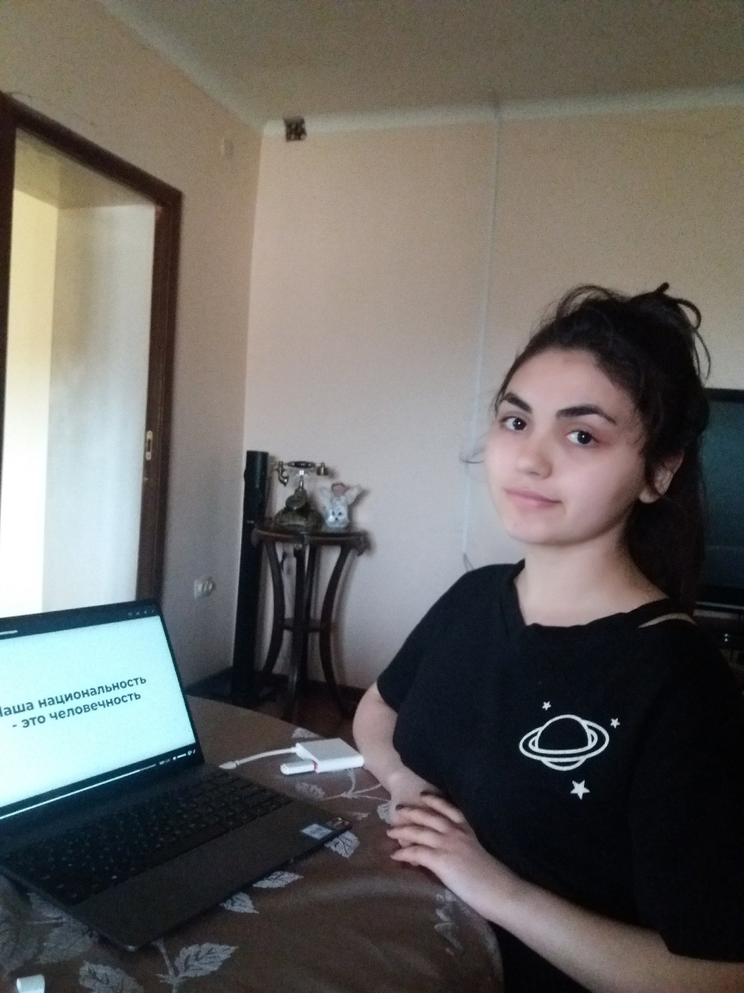

3.3 Рецензия

Работа соответствует заявленной теме.

Источники информации

1. https://www.bbc.com/russian/features-5299605
2. https://iz.ru/1116773/video/smi-pripomnili)
3. сonstitution.kremlin.ru
4. sova-center.ru›racism-xenophobia/news/…
5. grifon67.livejournal.com
6. Ijevsk.BezFormata.com›word/rasizma/64856/
7. cyberleninka.ru
8. https://www.championat.com/football/article-4323567-rasistskij-skandal-v-futbole-cheshskogo-igroka-diskvalificirovali-za-rasizm-na-10-matchej-reakciya.html
9. ru.wikipedia.org
10. SanktPeterburg.BezFormata.com
11. hueviebin1.livejournal.com
12. yabloko.ru
13. www.mk.ru
14. travelcalendar.ru
15. news.tut.by
16.vk.com/mekony
17. https://www.youtube.com/watch?v=bBnKDwpbv1o
18. https://www.youtube.com/watch?v=HNA3xaqB-SI
19. https://www.youtube.com/watch?v=uWjkCxLegR8
20. https://www.youtube.com/watch?v=w8KgYkp15fM
21. https://marieclaire.ua/lifestyle/10-knig-o-rasizme-i-ne-ravenstve/
22. https://www.livelib.ru/selection/2900-rasizm
23. https://mybook.ru/sets/10731-protiv-rasizma/
24. https://www.chitai-gorod.ru/article/amerikanskaya_istoriya_predubezhdeniy/
25.https://litvek.com/keywords/%D1%80%D0%B0%D1%81%D0%B8%D0%B7%D0%BC
26.http://bookash.pro/ru/s/%D0%A0%D0%B0%D1%81%D0%B8%D0%B7%D0%BC/
27. http://yabs.yandex.ru/count/WiSejI_zO4i2xHK0n2P/
28.Малахов В. С. Скромное обаяние расизма
29. Малахов В. С. Национализм как политическая идеология.
30. В. А. Шнирельман. Порог толерантности.
31. Газета “Коммерсант” №163 2006 год.
32. Третий доклад по Российской Федерации. «Европейская комиссия по борьбе с расизмом и нетерпимостью». (16 мая 2006).
33. В.А. Шнирельман Расизм вчера и сегодня.
34.Большая актуальная политическая энциклопедия.
35.Доклад комитета по расовой дискриминации, 58-я,59-я сессия ООН
36. Ссылка на фильм https://youtu.be/n1MVWeTb_zo
37.https://www.youtube.com/watch?v=actddUcUnCM
38.https://videoinfographica.com/after-effects-tutorials
Приложение


